ИЗО
Пояснительная записка.
Статус документа
Рабочая программа по предмету «Изобразительное искусство и художественный труд» 1 класс создана на основе федерального компонента Государственного стандарта начального общего образования. Она разработана в целях конкретизации содержания образовательного стандарта с учетом межпредметных и внутрипредметных связей, логики учебного процесса и возрастных особенностей младших школьников.
Общая характеристика учебного предмета
Содержание рабочей программы направлено на реализацию приоритетных направлений художественного образования: приобщение к искусству как духовному опыту поколений, овладение способами художественной деятельности, развитие индивидуальности, дарования и творческих способностей ребенка.
Изучаются такие закономерности изобразительного искусства, без которых невозможна ориентация в потоке художественной информации. Обучающиеся получают представление об изобразительном искусстве как целостном явлении. Это дает возможность сохранить ценностные аспекты искусства и не свести его изучение к узко технологической стороне.
Содержание художественного образования предусматривает два вида деятельности обучающихся: восприятие произведений искусства (ученик - зритель) и собственную художественно-творческую деятельность (ученик - художник). Это дает возможность показать единство и взаимодействие двух сторон жизни человека в искусстве, раскрыть характер диалога между художником и зрителем, избежать преимущественно информационного подхода к изложению материала. При этом учитывается собственный эмоциональный опыт общения ребенка с произведениями искусства, что позволяет вывести на передний план деятельностное освоение изобразительного искусства.
Целью художественного воспитания и обучения в 1 классе является формирование представления о трех видах художественной деятельности, которые определяют все многообразие визуальных пространственных искусств.
На помощь ученикам приходит игровая, образная форма приобщения к искусству: три Брата-Мастера – Мастер Изображения, Мастер Украшения и Мастер Постройки. Увидеть в окружающей жизни работу того или иного Брата – Мастера – интересная игра. С нее начинается познание связей искусства с жизнью.
В задачу 1 года обучения входит осознание того, что Мастера работают определенными материалами, а так же первичное освоение этих материалов. Через работу каждого Мастера связывается детская художественная работа с взрослым искусством. Здесь закладываются основы понимания огромной роли изобразительной деятельности в жизни людей. В искусстве существует не только Художник, но и Зритель. Задачей Мастера является обучение детей первичному опыту владения доступными начальной школе материалами.
Рабочая программа построена так, чтобы дать школьникам ясные представления о системе взаимодействия искусства с жизнью. Предусматривается широкое привлечение жизненного опыта детей, примеров из окружающей действительности. Работа на основе наблюдения и эстетического переживания окружающей реальности является важным условием освоения детьми программного материала.
Художественная деятельность школьников на уроках находит разнообразные формы выражения: изображение на плоскости и в объёме; декоративная и конструктивная работа; восприятие явлений действительности и произведений искусства; обсуждение работ товарищей, результатов коллективного творчества и индивидуальной работы на уроках; изучение художественного наследия; подбор иллюстративного материала к изучаемым темам; прослушивание музыкальных и литературных произведений (народных, классических, современных).
Наряду с основной формой организации учебного процесса – уроком – проводятся экскурсии в краеведческие музеи; используются видеоматериалы о художественных музеях и картинных галереях.
Основные межпредметные связи осуществляются с уроками музыки и литературного чтения. При прохождении отдельных тем используются межпредметные связи с окружающим миром, математикой (геометрические фигуры и объемы), трудовым обучением (природные и искусственные материалы, отделка готовых изделий).
Основные содержательные линии
В рабочей программе по изобразительному искусству 1 класс выделены 3 основные содержательные линии, реализующие концентрический принцип предъявления содержание обучения, что дает возможность постепенно расширять и усложнять его с учетом конкретного этапа обучения: «Мир изобразительных (пластических) искусств»; «Художественный язык изобразительного искусства»; «Художественное творчество и его связь с окружающей жизнью».
Систематизирующим методом является выделение трёх основных видов художественной деятельности: конструктивной, изобразительной, декоративной.
Эти три вида художественной деятельности являются основанием для деления визуально-пространственных искусств на виды: изобразительные – живопись, графика, скульптура; конструктивные – архитектура, дизайн; различные декоративно-прикладные искусства. Но одновременно каждая из этих форм деятельности присуща созданию любого произведения искусства и поэтому является необходимой основой для интеграции всего многообразия видов искусства в единую систему, не по принципу перечисления видов искусства, а по принципу вида художественной деятельности.
Три способа освоения художественной действительности представлены в начальной школе в игровой форме, как Братья – Мастера Изображения, Украшения, Постройки, эти три вида художественной деятельности сопутствуют обучающимся весь год обучения. Они помогают вначале структурно членить, а значит, и понимать деятельность искусств в окружающей жизни, а затем более глубоко осознавать искусство.
Цели обучения
Изучение изобразительного искусства и художественного труда в 1 классе направлено на достижение следующих целей:
• развитие способности к эмоционально-ценностному восприятию произведения изобразительного искусства, выражению в творческих работах своего отношения к окружающему миру;
• освоение первичных знаний о мире пластических искусств: изобразительном, декоративно-прикладном, архитектуре, дизайне; о формах их бытования в повседневном окружении ребенка;
• овладение элементарными умениями, навыками, способами художественной деятельности;
• воспитание эмоциональной отзывчивости и культуры восприятия произведений профессионального и народного изобразительного искусства; нравственных и эстетических чувств: любви к родной природе, своему народу, Родине, уважения к ее традициям, героическому прошлому, многонациональной культуре.
Место предмета в базисном учебном плане
В федеральном базисном учебном плане на изучение предмета «Изобразительное искусство и художественный труд» отводится 1 час в неделю. Всего на изучение программного материала отводится 33 часа. Рабочая программа по предмету «Изобразительное искусство и художественный труд» 1 класс разработана на основе учебно-методического комплекта «Школа России», а именно авторской программы Б. М. Неменского, В. Г. Гурова, Л. А. Неменской.
Для реализации рабочей программы предусматриваются различные виды учебно-познавательной деятельности обучающихся, такие как: фронтальная беседа, устная дискуссия, коллективная и самостоятельная работа, практические и тематические работы. На учебных занятиях используются коллективные способы обучения в парах постоянного состава (ППС), в малых группах. Во время учебных занятий ученики обсуждают работы товарищей, результаты коллективного творчества и индивидуальные работы на уроках.
Значительную роль играют литературные и музыкальные произведения, позволяющие создать целостное представление о культуре народа.
Большое внимание уделяется развитию речи обучающихся, так как раскрываются основные термины и понятия такие, как: гуашь, репродукция, панно.
Общеучебные умения, навыки и способы деятельности
На уроках изобразительного искусства формируются умения:
♦ воспринимать окружающий мир и произведения искусства;
♦ анализировать результаты сравнения;
♦ работать с простейшими знаковыми и графическими моделями для выявления характерных особенностей художественного образа;
♦ развивать наблюдательность;
♦ создавать творческие работы на основе собственного замысла;
♦ формировать навыки учебного сотрудничества в коллективных художественных работах (умение договариваться, распределять работу, оценивать свой вклад в деятельность и ее общий результат);
♦ работать с пластилином, бумагой, гуашью, фломастерами, карандашами;
♦ участвовать в создании «проектов» изображений, украшений, построек для дома;
♦ понимать выразительность пропорций и конструкцию формы.
Результаты обучения
В конце 1 класса учащиеся должны знать:
- три способа художественной деятельности: изобразительную, декоративную и конструктивную.
- названиями главных цветов (красный, жёлтый, синий, зелёный, фиолетовый, оранжевый, голубой);
- правильно работать акварельными красками, ровно закрывать ими нужную поверхность;
- элементарные правила смешивания цветов (красный + синий = фиолетовый;
- синий + жёлтый = зелёный) и т. д.
- простейшие приёмы лепки.
В конце 1 класса учащиеся должны уметь:
- верно держать лист бумаги, карандаш;
- правильно пользоваться инструментами и материалами ИЗО;
- выполнять простейшие узоры в полосе, круге из декоративных форм растительного мира;
- передавать в рисунке простейшую форму, общее пространственное положение, основной цвет предметов;
- применять элементы декоративного рисования кистью;
- применять простейшие приёмы лепки.
Календарно-тематический план
по изобразительному искусству
и художественному труду.

№  п\п | Наименование  разделов  и  тем. | Всего  часов
1. | Ты учишься изображать. | 9 ч.
2. | Ты украшаешь. | 8 ч.
3. | Ты строишь. | 8 ч.
4. | Изображение,украшение,  постройка всегда помогают друг другу. | 8 ч.
 | Итого: | 33ч.
Содержание
Ты учишься изображать (9 ч.)
В результате изучения материала обучающиеся должны знать:
- основные приемы работы художественными, пластическими материалами;
уметь:
- последовательно вести работу над задуманной композицией
Ты украшаешь. (8 ч.)
В результате изучения материала обучающиеся должны знать:
-названия главных цветов;
-элементарные правила смешивания цветов;
- элементарные приемы работы с различными материалами;
уметь:
- правильно сидеть за партой;
- верно держать лист бумаги, кисть и проводить линии в нужных направлениях;
- правильно пользоваться инструментами и приспособлениями для работы;
- соблюдать технику безопасности на уроке.
Ты строишь. (8 ч.)
В результате изучения материала обучающиеся должны знать:
- основные термины изобразительного искусства;
- что в создании любой вещи, объекта окружающей среды принимают участие «Мастера Изображения, Украшения и Постройки».
уметь:
- выполнять простейшие конструирования из бумаги;
- владеть различными приемами работы с пластилином, различными материалами;
- использовать красоту материалов при выполнении своих работ.
Изображение, украшение, постройка всегда помогают друг другу (8ч.)
В результате изучения материала обучающиеся должны знать:
- что в создании любой вещи, объекта окружающей среды принимают участие «Мастера Изображения, Украшения и Постройки»;
уметь:
- владеть различными приемами работы с пластилином, различными материалами;
- использовать красоту материалов при выполнении своих работ.
Учебно-тематическое планирование по изобразительному искусству, 1 класс, автор учебника Б.М. Неменский «Искусство и ты».
1 час в неделю, всего 33 часа.
№ урока | Да  та | Дата фак  тичес  кая | Тема урока | Ожидаемый результат  каждый ученик |  | Планируемые действия каждого ученика  Речевые, индивидуально-проверяемые | Примечание
 |  |  |  | Знает, имеет представление | умеет |  | Примечание
Ты изображаешь. (11ч)
1 |  |  | Все дети любят рисовать | Правила работы с красками. | Работать кистью и акварельными красками. | Проговаривает правила пользования акварельными красками, кистью.  Выполняет рисунок солнца.
2 |  |  | Изображения всюду вокруг. | Правила работы на уроке.  О видах художественной деятельности. | Видеть и изображать. | Проговаривает правила работы на уроке и материалами.  Изображает увиденное.
3 |  |  | Материалы для уроков изобразительного искусства
4 |  |  | Мастер Изображения учит видеть. | О цветовой гамме, форме листьев. | Наблюдать. | Проговаривает значение понятия «форма».  Выполняет рисунок листа.
5 |  |  | Изображать можно пятном. | О изображении на плоскости. | Использовать пятно, как из главных средств изображения. | Проговаривает технику выполнения работы пятном.  Изображает рисунок животного пятном.
6 |  |  | Изображать можно в объёме. | О работе с пластилином. | Представлять. | Проговаривает значение понятия « объём».Правила работы с пластилином.  Выполняет фигуру животного.
7 |  |  | Изображать можно линией. | Об изображении линией на плоскости. | Видеть линии в природе. | Проговаривает значение понятия « графика».  Выполняет путаницу из линий, дорисовывает до получения изображения какого – то предмета.
8 |  |  | Разноцветные краски. | О работе с красками. | Получать новые цвета при их смешивании. | Проговаривает правила работы на уроке с материалами.  Рисует коврик.
9 |  |  | Художник и зрители. | О художественных произведениях. | Наблюдать. | Проговаривает виды и жанры искусства.  Рисунок летнего леса.
Знакомство с Мастером Украшения. (8ч).
10 |  |  | Мир полон украшений. | О видах художественной деятельности. | Воображать. | Проговаривает значение слова украсить.  Выполняет рисунок сказочного цветка.
11 |  |  | Красоту надо уметь замечать. | Загадки о природе, стихотворения. | Видеть красоту родной природы. | Проговаривает значение слова кайма.  Выполняет рисунок свободного выбора.
12 |  |  | Цветы. | Загадки о природе, стихотворения. | Видеть красоту родной природы | Проговаривает правила работы на уроке с материалами.  Изображает цветы..
13 |  |  | Узоры на крыльях. | О различных узорах на крыльях бабочек. | Видеть красоту родной природы. | Узоры на крыльях бабочек, на что похожи.  Изображает наряд для бабочки.
14 |  |  | Красивые рыбы. | О рыбах, их окраске. | Видеть красоту разнообразных поверхностей. | Проговаривает значение слова монотипия.  Изображение рыбы.
15 |  |  | Украшение птиц. | О разнообразии украшений в природе и форме украшений. О начальных навыках объёмной работы с бумагой. | Видеть красивое, описывать. | Проговаривает правила работы на уроке с материалами.  Изготавливает сказочную птицу.
16 |  |  | Узоры, которые создали люди. | О разнообразии орнаментов. | Наносить и создавать орнаменты. | Проговаривает правила работы на уроке с материалами.  Рисует орнамент.
17 |  |  | Мастер Украшения помогает сделать праздник. | О различных праздничных украшениях. | Подбирать материал для изготовления поделок. | Проговаривает инструктаж по выполнению поделок.  Изготавливает игрушку.
Ты строишь. Знакомство с Мастером Постройки. (8ч.)
18 |  |  | Постройки в нашей жизни. | О различных видах построек. | Владеет новой техникой изображения. | Проговаривает новые слова архитектура, дизайн.  Изготовление своего дома.
19 |  |  | Дома бывают разными. | О различных видах построек. | Владеет новой техникой изображения. Подбирать нужный домик для своего героя. | Припоминает новые слова архитектура, дизайн.  Изображает сказочные домики для героев из книг.
20 |  |  | Домики, которые построила природа. | О различных видах построек ( домики) | Видеть домик в любом предмете. | Припоминает новые слова архитектура, дизайн.  Изготовление сказочного домика из пластилина.
21 |  |  | Дом снаружи и внутри. | О внешнем виде и внутренней конструкции дома. | Представить внутренний и внешний вид домика. | Проговаривает понятия «внутри» и «снаружи».  Изображает дом из буквы алфавита.
22 |  |  | Строим город. | О конструкторской работе. | Наблюдать, фантазировать. | Припоминает новые слова архитектура, дизайн.  Строит город из пластилина.
23 |  |  | Всё имеет своё строение. | О конструкторской работе | Видеть конструкцию предмета. | Проговаривает последовательность техники аппликации из геометрических фигур.  Изготавливает из бумаги жирафа.
24 |  |  | Строим вещи. | О конструкторской работе  О работе дизайнера. | Видеть результат своей работы. | Припоминает новые слова архитектура, дизайн.  Изготавливает сумочку для карандашей.
25 |  |  | Город, в котором мы живём. | О различных видах построек ( домики) | Наблюдать, фантазировать | Проговаривает правила работы на уроке с материалами.  Выполняет аппликацию.
Изображение, украшение, постройка всегда помогают друг другу. (6ч)
26 |  |  | Три Брата Мастера всегда трудятся вместе | О изображении на плоскости. О различных видах построек. Об украшениях. | Наблюдать, фантазировать  Видеть результат своей работы. | Проговаривает правила работы на уроке с материалами.
27 |  |  | Праздник птиц. | О конструировании из бумаги объектов. Природы и украшать. | Видеть результат своей работы. | Проговаривает правила работы на уроке с материалами.  Конструирует птицу из бумаги.
28 |  |  | Разноцветные жуки. | О видах насекомых, называет их. | Рисовать объекты природы и их украшения. | Проговаривает виды насекомых.  Изображает божью коровку.
29 |  |  | Сказочная страна. | О сказочном мире. | Наблюдать, фантазировать.  Изображать сказочный мир. | Проговаривает правила работы на уроке с материалами.  Изображает сказочный город со своими жителями.
30 |  |  | Времена года | О творчестве отечественных художников, изобразивших лето. | Рисовать объекты природы и их украшения.
31 |  |  | Здравствуй, лето! | О творчестве отечественных художников, изобразивших лето. | Изображать при помощи красок, карандашей. | Припоминает изученные слова в течение года.  Создаёт композицию «Здравствуй, лето!»
32 |  |  | Экскурсия на природу. |  |  | Припоминает изученные слова в течение года.
33 |  |  | Экскурсия на выставку картин. | О творчестве отечественных художников, изобразивших лето. |  | Припоминает изученные слова в течение года.
Итого - 33 ч.

КОНТРОЛЬНЫЙ ИЗИЕРИТЕЛЬНЫЙ МАТЕРИАЛ
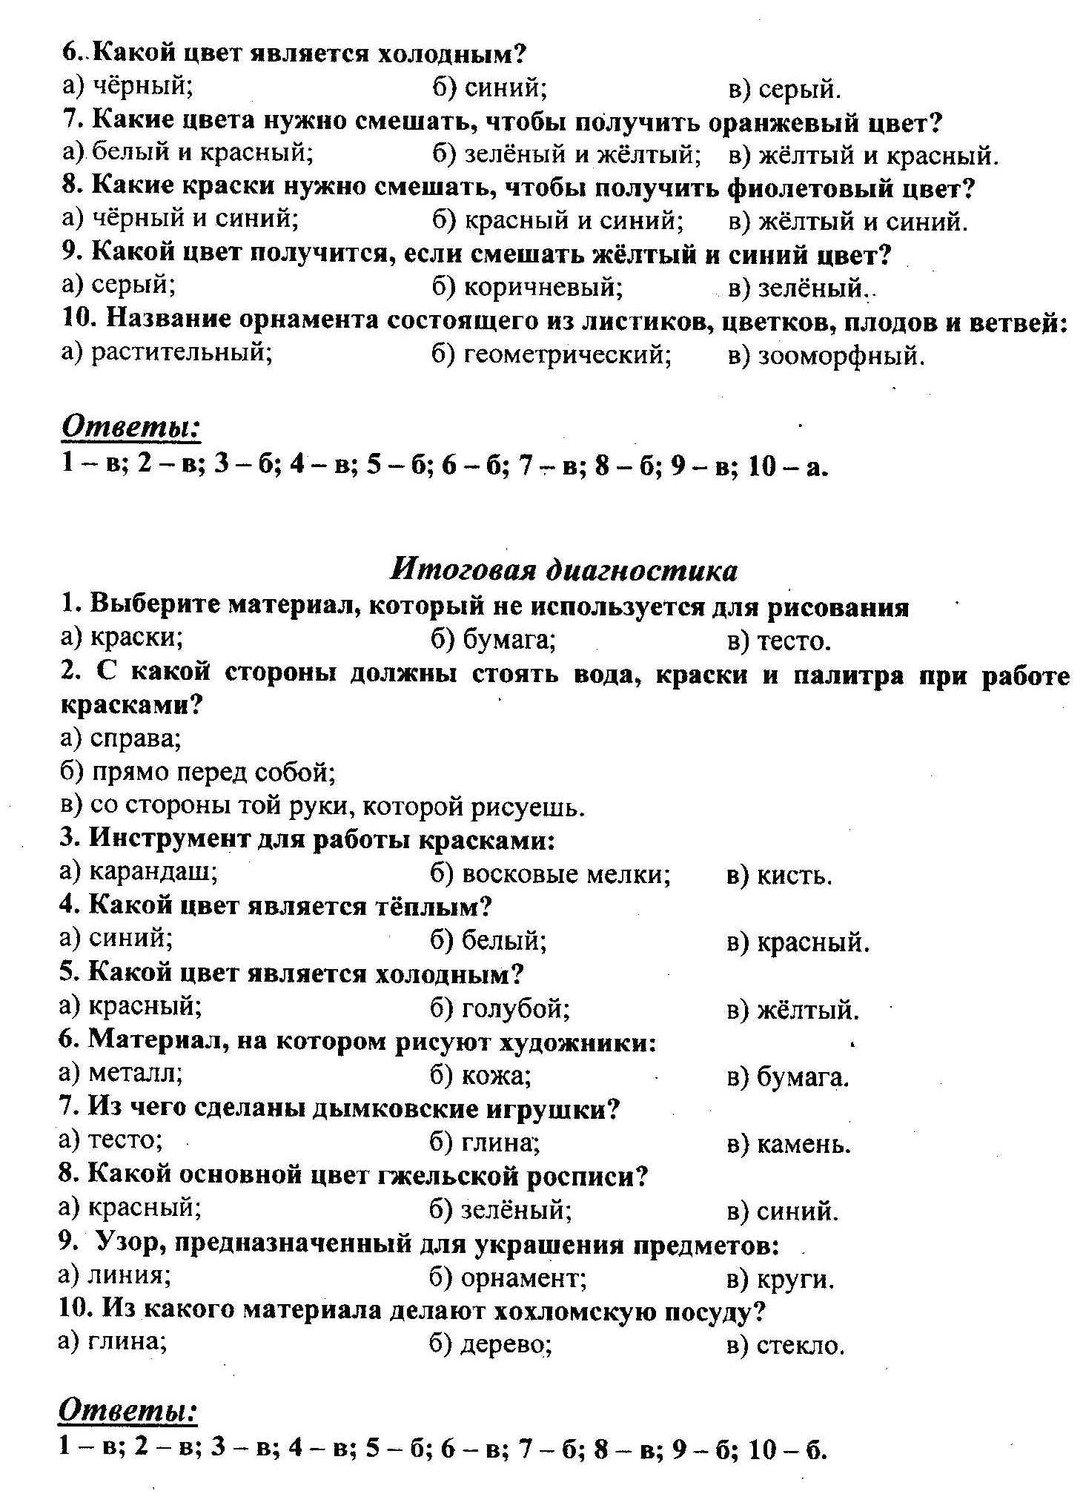
Промежуточная диагностика (по итогам полугодия)
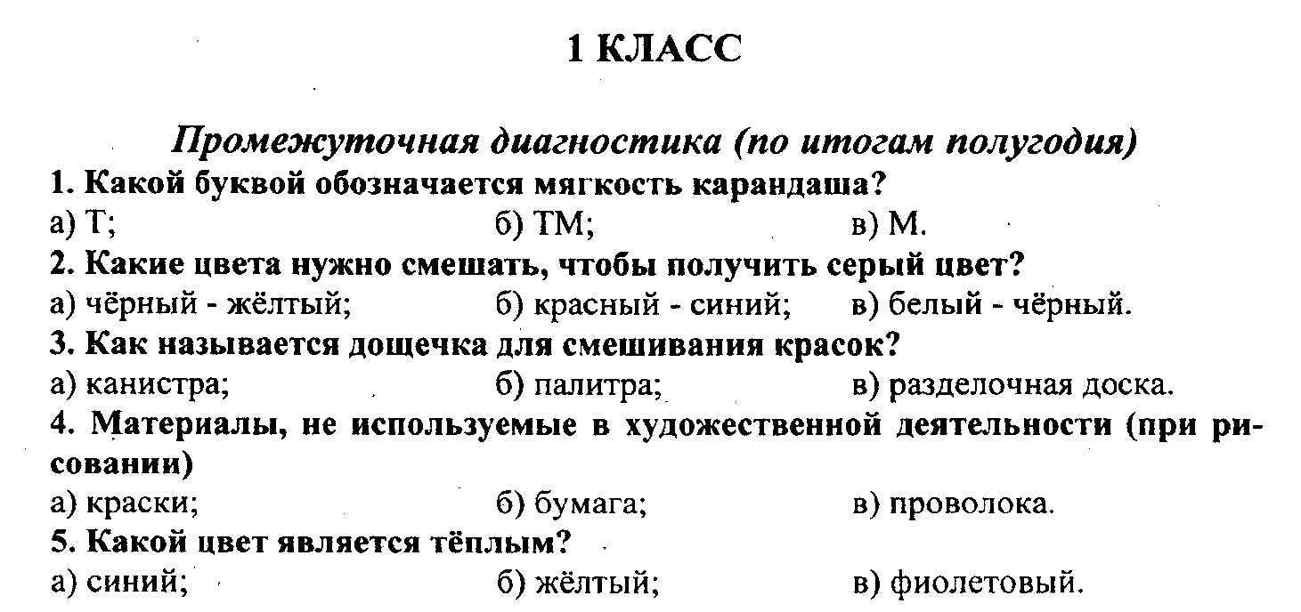

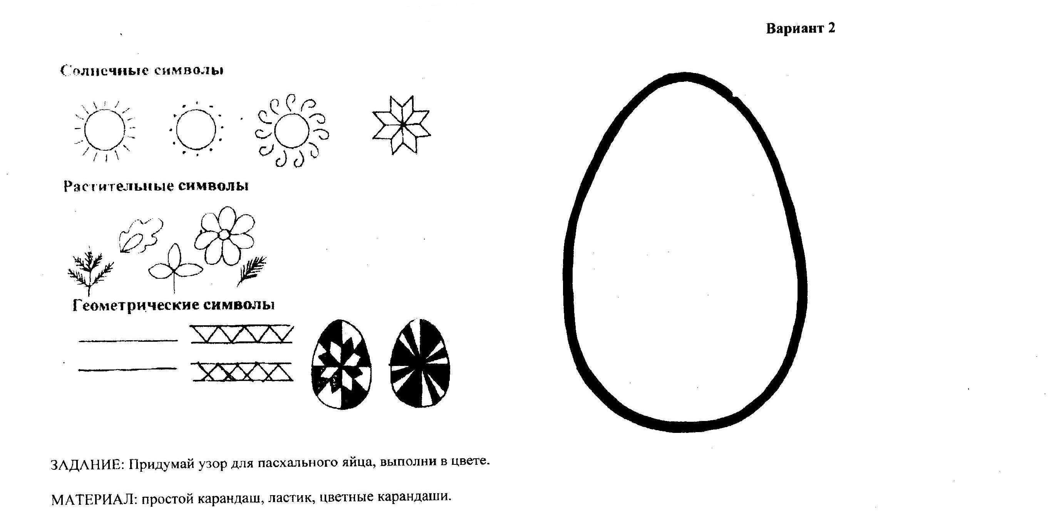
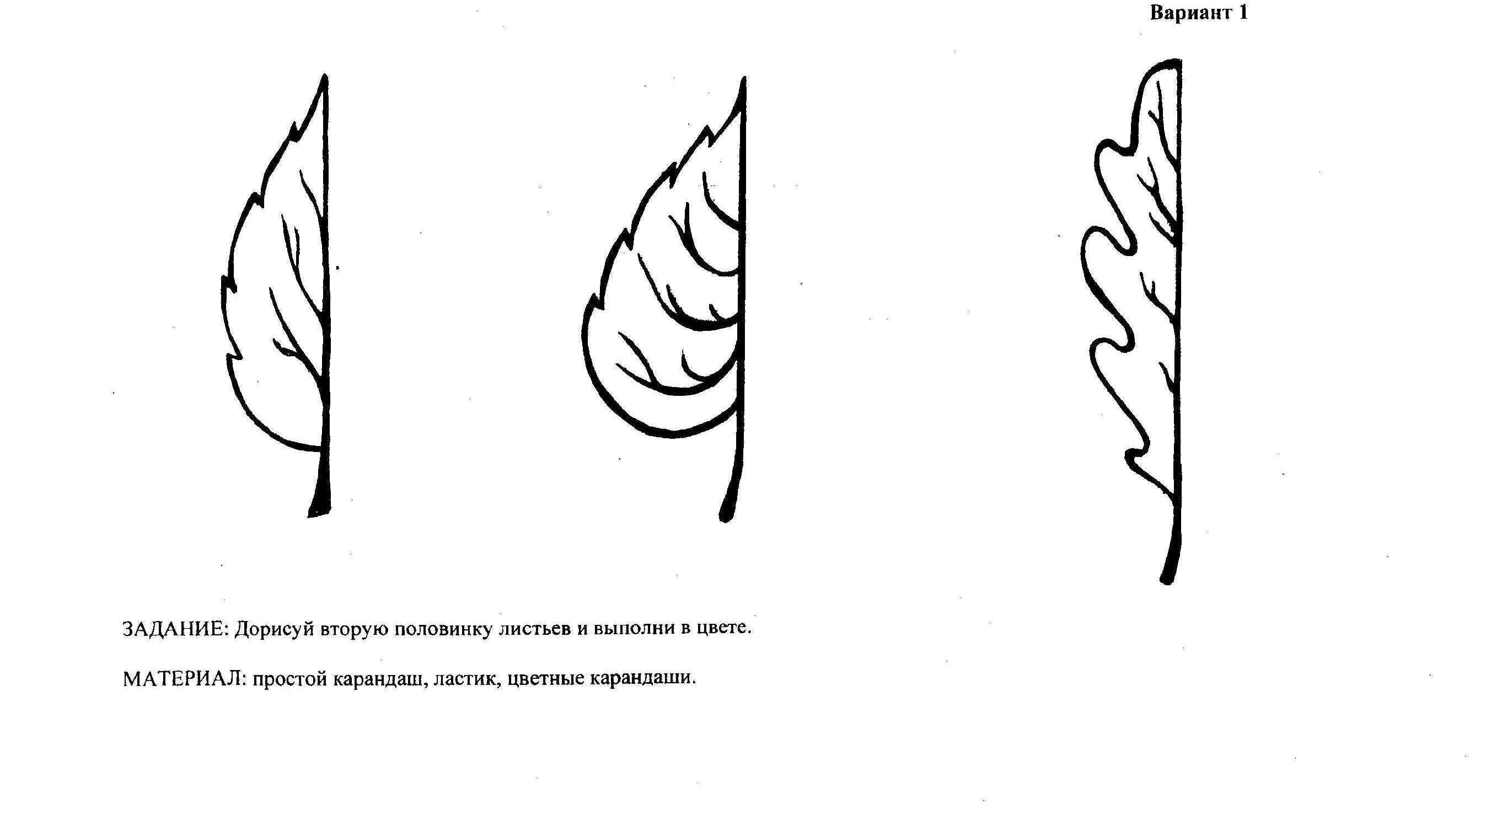

Материально-техническое обеспечение учебного предмета
Книгопечатная продукция
Примерная программа начального общего образования по изобразительному искусству.
Авторская программа Б. М. Неменского, В. Г. Гурова, Л. А. Неменской.
Учебно-методические комплексы:
Для учителя:
1. Л.А.Неменская «Изобразительное искусство»
2. Б.М.Неменский « Методическое пособие по изобразительному
искусству».
Для ученика:
- Е.И.Коротеева «Искусство и ты».
- Рабочая тетрадь «Твоя мастерская».
Печатные пособия
Портреты русских и зарубежных художников
Таблицы по цветоведению, перспективе, посторению орнамента.
Таблицы по стилям архитектуры, одежды, предметов быта.
Схемы по правилам рисования предметов, растений, деревьев, животных, птиц.
Информационно-коммуникативные средства
Мультимедийная обучающая художественная программа «Комплекс уроков по ИЗО 1 класс» версия 2010
Технические средства обучения
Компьютер
Мультимедиапроектор
Магнитная доска
Экран
Учебно-практическое оборудование
Краски акварельные, гуашевые, альбомы, бумага цветная, восковые мелки, фломастеры, кисти беличьи, емкость для воды, пластилин, клей,
ножницы

